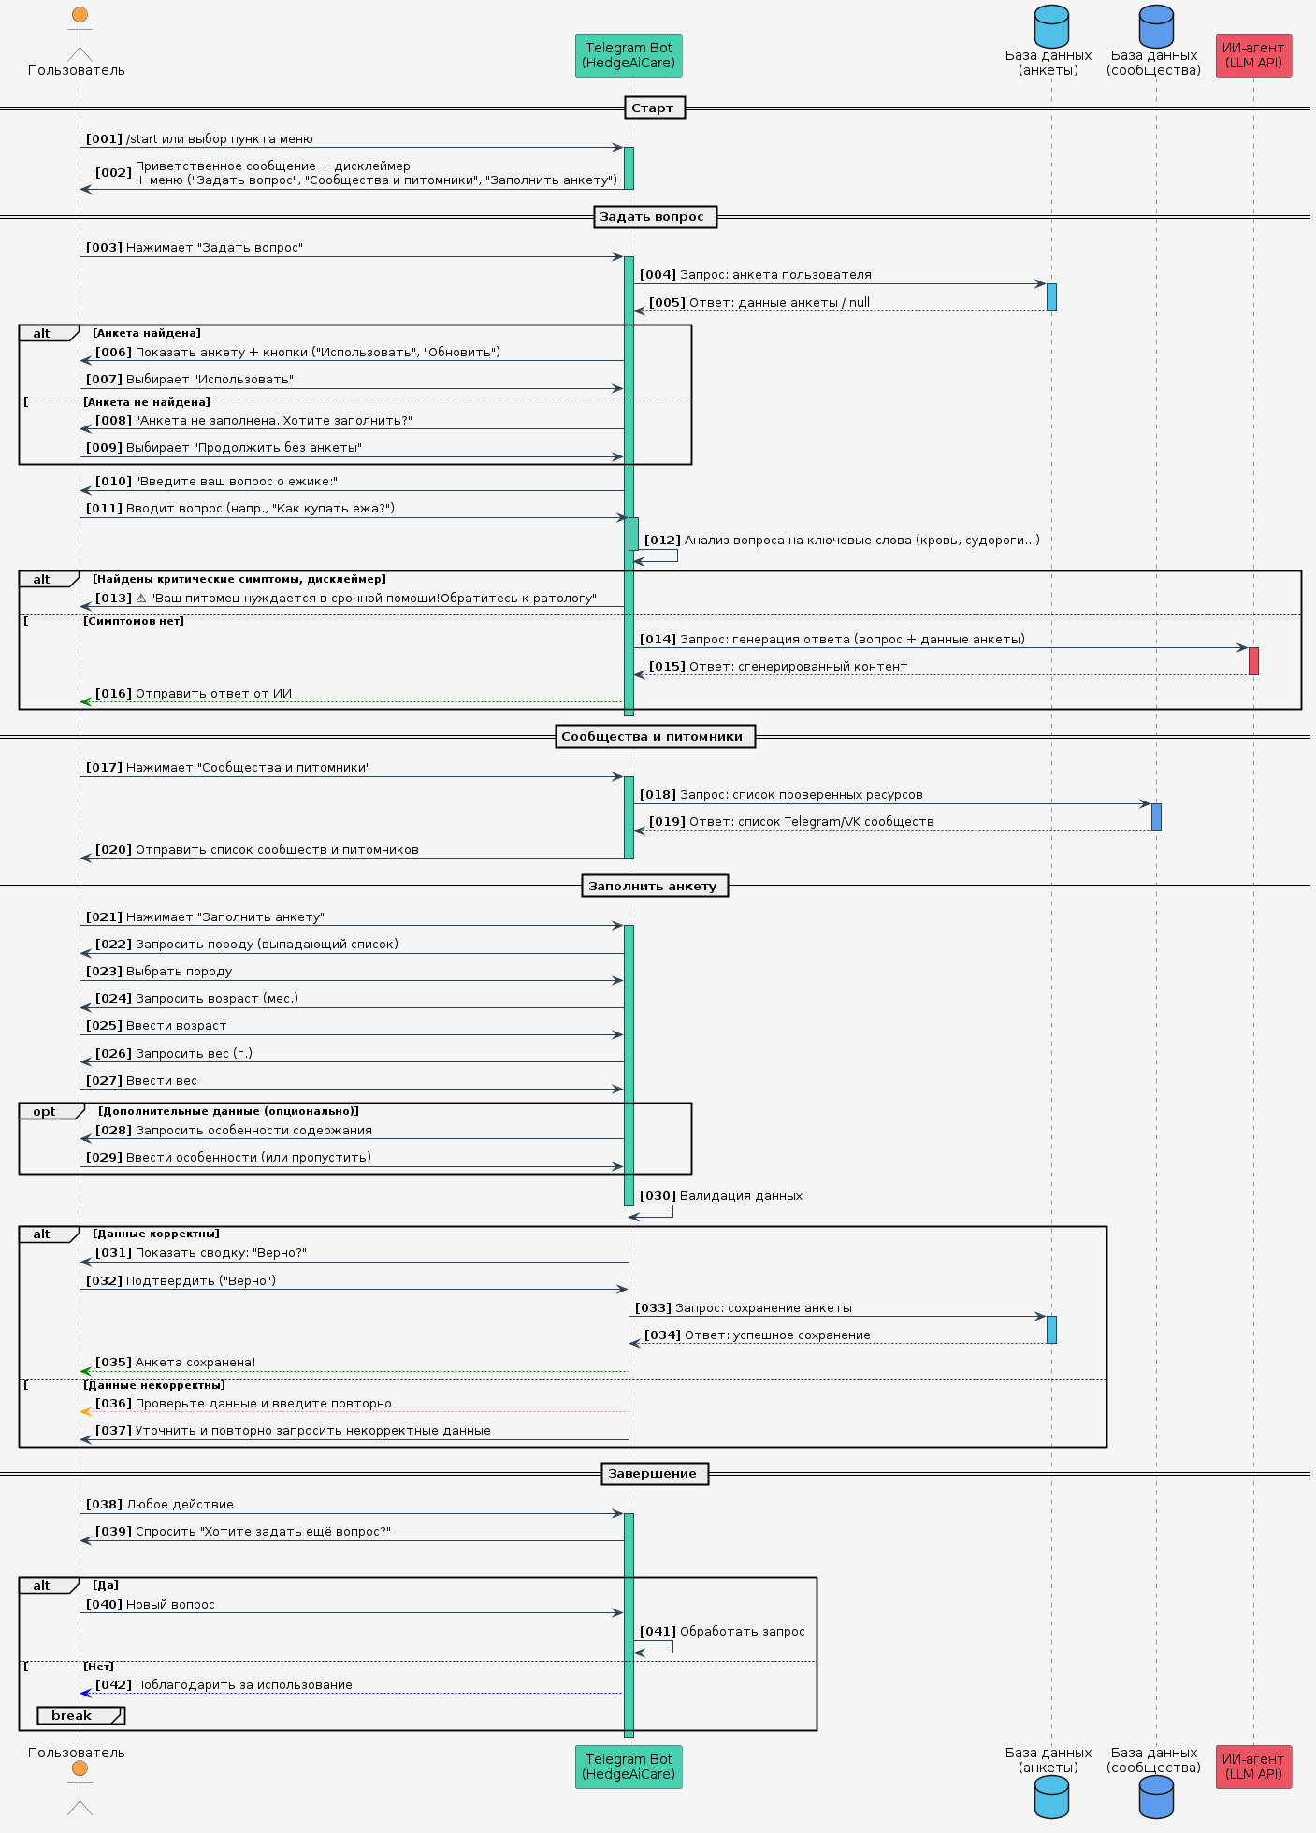

|  |  |
| --- | --- |
| **Номер шага** | **Описание того, что происходит на шаге** |
| [001] | Пользователь запускает бота командой /start или выбирает пункт меню в Telegram |
| [002] | Бот отправляет приветственное сообщение с дисклеймером и основным меню ("Задать вопрос", "Сообщества и питомники", "Заполнить анкету") |
| [003] | Пользователь нажимает кнопку "Задать вопрос" в меню бота |
| [004] | SQL-запрос к базе данных анкет для получения профиля пользователя по его ID |
| [005] | Возврат данных из БД: либо найденная анкета, либо null если анкета отсутствует |
| [006] | Отображение пользователю существующей анкеты с кнопками действий ("Использовать", "Обновить") |
| [007] | Пользователь выбирает действие "Использовать" существующую анкету для консультации |
| [008] | Уведомление пользователя о отсутствии анкеты и предложение ее заполнить |
| [009] | Пользователь выбирает опцию "Продолжить без анкеты" для получения консультации |
| [010] | Запрос на ввод вопроса о ежике в свободной текстовой форме |
| [011] | Пользователь вводит текстовый вопрос (например: "Как купать ежа?", "Чем кормить?") |
| [012] | Локальный анализ текста вопроса на наличие критических ключевых слов (кровь, судороги, не дышит и т.д.) |
| [013] | Экранное сообщение-алерт о необходимости срочной ветеринарной помощи при обнаружении критических симптомов |
| [014] | HTTP-запрос к LLM API с передачей вопроса пользователя и данных анкеты (если available) |
| [015] | Успешный ответ от ИИ-агента (200 OK) с сгенерированным персонализированным ответом |
| [016] | Отправка пользователю развернутого ответа, сформированного ИИ-агентом |
| [017] | Пользователь выбирает пункт меню "Сообщества и питомники" |
| [018] | SQL-запрос к базе данных сообществ для получения курированного списка ресурсов |
| [019] | Возврат из БД проверенного списка ссылок на Telegram-каналы и VK-группы |
| [020] | Отображение пользователю форматированного списка сообществ и питомников |
| [021] | Пользователь выбирает пункт меню "Заполнить анкету" |
| [022] | Отображение выпадающего списка с породами ежей (африканский, ушастый, европейский и др.) |
| [023] | Пользователь выбирает породу своего ежа из предложенного списка |
| [024] | Запрос на ввод возраста питомца в месяцах |
| [025] | Пользователь вводит возраст ежа в числовом формате (месяцы) |
| [026] | Запрос на ввод веса питомца в граммах |
| [027] | Пользователь вводит вес ежа в числовом формате (граммы) |
| [028] | Опциональный запрос на ввод дополнительной информации об особенностях содержания |
| [029] | Пользователь вводит дополнительную информацию или пропускает этот шаг |
| [030] | Валидация введенных данных (проверка корректности возраста, веса, форматов) |
| [031] | Отображение сводки введенных данных с запросом подтверждения корректности ("Верно?") |
| [032] | Пользователь подтверждает корректность данных кнопкой "Верно" |
| [033] | SQL-запрос INSERT/UPDATE на сохранение или обновление анкеты в базе данных |
| [034] | Успешный ответ от БД (200 OK) подтверждающий сохранение данных анкеты |
| [035] | Уведомление пользователя об успешном сохранении анкеты |
| [036] | Сообщение об ошибке валидации с указанием на некорректно введенные данные |
| [037] | Уточняющий запрос с повторным вводом конкретных некорректных полей (вес, возраст и т.д.) |
| [038] | Запрос о желании пользователя задать дополнительный вопрос |
| [039] | Пользователь подтверждает желание задать новый вопрос |
| [040] | Перенаправление на начало workflow для обработки нового вопроса |
| [041] | Финальное сообщение с благодарностью за использование бота |